Lecteur MP3

# TP 01 du Module 13

|  |
| --- |
| TP Optionnel |

|  |
| --- |
| **Durée estimée** |
| 4 heures |

Énoncé

L’objectif de ce tp est de mettre en place un lecteur de flux mp3. L’application présente la liste des fichiers audio présents sur le périphérique. La musique est jouée suite à sa sélection dans la liste. Une seekBar présente l’état d’avancement de la lecture. Une TextView présente également le titre et la durée de la chanson en cours. Le lecteur passe à la chanson suivante automatiquement. Si la chanson est la dernière de la liste, la lecture reprend sur la première musique. Tant que l’utilisateur n’a pas quitté l’application la lecture continue. Si l’utilisateur navigue vers une autre application, la lecture du flux mp3 continue en tâche de fond.

Eléments techniques à manipuler :

- Le Content Provider MediaStore.Audio afin d’extraire les flux audios stockés sur le périphérique. Attention aux permissions nécessaires.

- Un Service : la lecture du flux mp3 est réalisée par ce service et façon asynchrone. Ce service gère l’instance du MediaPlayer (https://developer.android.com/reference/android/media/MediaPlayer.html). Cette classe offre l’ensemble des méthodes, listeners permettant de gérer la lecture du flux audio.

o Méthodes : setDataSource(…), start(), pause(), stop(), seekTo(), reset(), preparedAsync(), isPlaying(), getDuration(), getCurrentPosition(),…

o Listeners : OnPreparedListener, OnCompletionListener,…

- Un Broadcast Receiver : Le service envoie cet évènement lorsqu’il change de musique. Le receiver se charge alors de rafraichir les champs présentant le titre et la durée de la musique en cours.

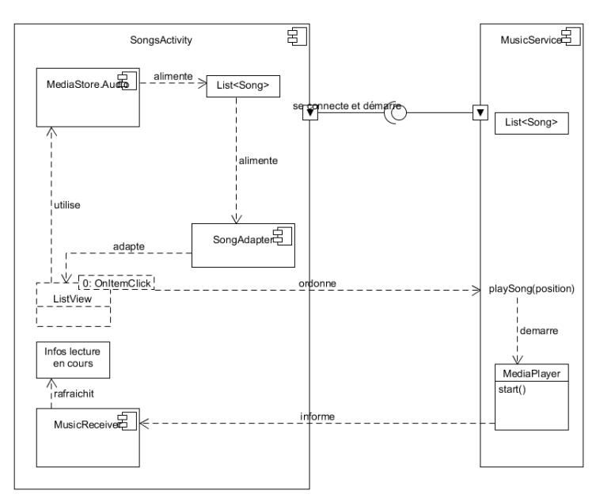

Solution

Aucune proposition de solution pour ce TP.